**QUE SON LOS SENSORES RESISTIVOS?**

**Sensores resistivos**

Son aquellos sensores basados en la variacion de la resistencia electrica. Hay gran variedad de sensores de este tipo debido a que la resistencia electrica de un material es afectada por muchas magnitudes fisicas como la temperatura la presion, el desplazamiento, etc

Se ha realizado una clasificación de estos sensores en función de la variable a medir, tal como refleja la tabla siguiente:

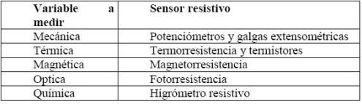

**Como se conecta a través de un divisor resistivo?**

Probablemente la forma más simple de acondicionar un sensor resistivo es formar un divisor de tensión entre el sensor y un resistor fijo, como se ve en la Figura

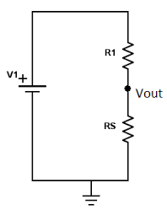

**Que es un acondicionador de señal?**

Es un dispositivo que convierte un tipo de señal electrónica en otro tipo de señal. Su uso principal es convertir una señal que pueda ser de difícil lectura mediante instrumentos convencionales en un formato que se pueda leer fácilmente.

“Un sensor de temperatura da una señal tal que la placa a la cual está conectada acondiciona esa señal para convertirla lenguaje del computador.”

**Sensores resistivos, algunos ejemplos**

Sensor de humedad y temperatura

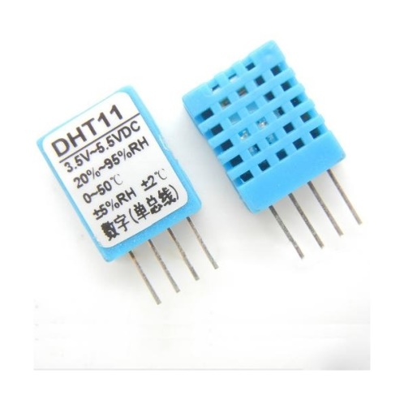

Sensor de fuerza resistivo

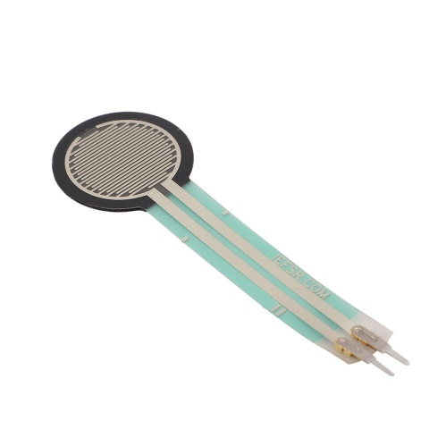

Sensor de peso



Sensor de humedad del suelo

